一. 判斷
演唱二部輪唱時，有甚麼需要注意的地方？試在正確的□內加√。
2.
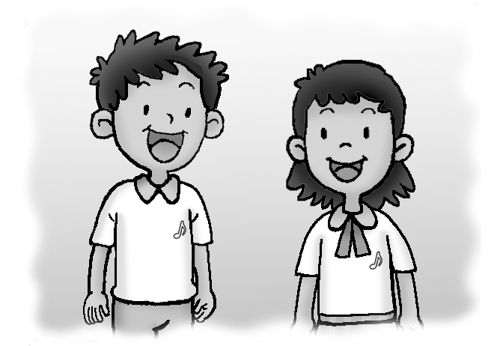
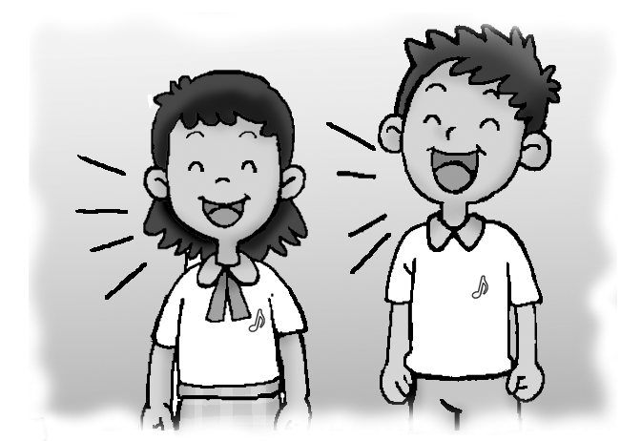
1.

√

有眼神交流
高聲地唱
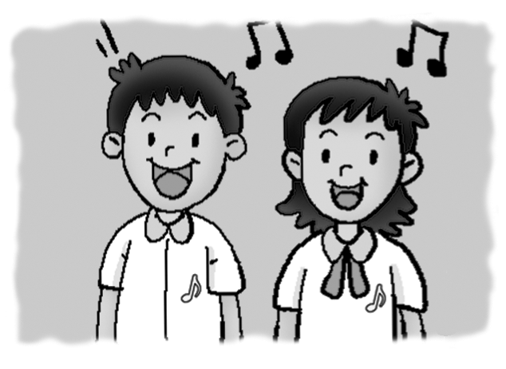
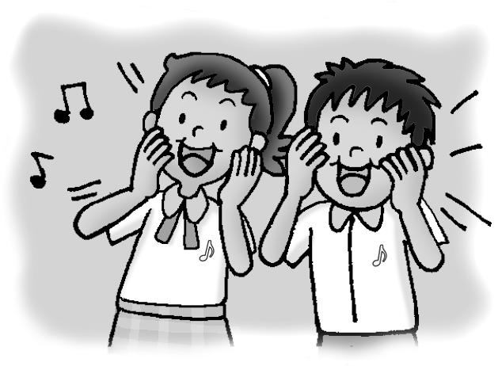
3.
4.

保持聲調和諧
掩着耳朵唱

二. 填圖
你記得下列的手號嗎？試填上適當的唱名。
1. 2. 3. 3.
